Veiligheidsinstructiekaart 4.1

Vervangen,bijplaatsen en verwijderen van algemeen enkelfasig installatiemateriaal

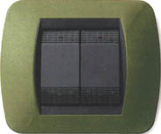
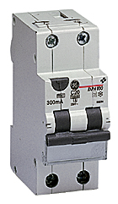
(lichtschakelaars, stopcontacten,veiligheidscomponenten enz.)

- Werkzaamheden aan elektrische installaties worden uitgevoerd in opdracht van een werkverantwoordelijke.
- Indien enigszins mogelijk wordt de installatie spanningsloos gezet daar waar de werkzaamheden plaats vinden.
- Daarna wordt de procedure voor werkzaamheden aan elektrische installaties gevolgd (vitale zeven).
Risico’s | Voorkomingsmaatregelen
Elektrocutie  Kortsluiting | Persoonlijke beschermingsmiddelen  Vóór je met de werken start  - Werk steeds met droge handen.  - Zet de verdeelkast/installatie/machine/kring spanningsloos.  - Meet de verdeelkast CORRECT uit . METEN IS WETEN  - Zorg voor voldoende zichtbaarheid (eventueel een zaklamp).  Tijdens de werkzaamheden  - Gebruik het juiste gereedschap met geschikte isolatie.  - Vervang, plaats of verwijder het enkelfasig installatiemateriaal volgens de regels van goed vakmanschap.  - Controleer de goede werking van het enkelfasig installatiemateriaal.  - Zet de installatie terug onder spanning volgens de procedure voor werkzaamheden buiten spanning (vitale zeven).

Bijkomende hulp
Werkverantwoordelijke
Naam: Lei Ding
Coördinaten: 111

